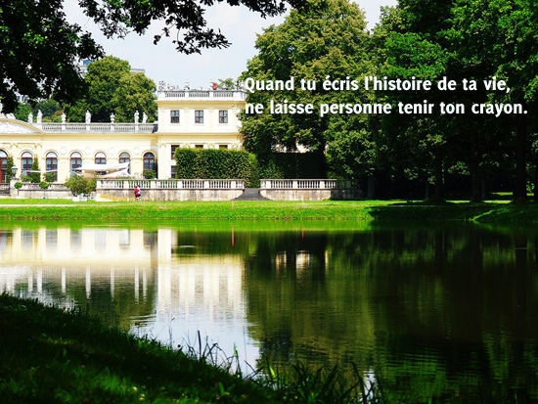
Dans les bras de la nature.
La vie est douce dans la nature,
Dans la tendresse de la verdure.
La beauté délicate des fleurs nous enivre,
Leurs couleurs pour le moral sont exquises.
Que ce soit en montagne ou en plaine,
Entourée de pelouse ou de forêt que j'aime,
Le bonheur est toujours merveilleux
Dans la sérénité du bleu des cieux,
Au bord de l'eau ou dans les rochers,
Suspendue à la colline d'un crêt
Dont le sol pentu, incliné vers le sud
Se vêt d'un vignoble généreux et ingénu
Que le soleil doit inonder de ses rayons,
Il n'y a pas de doute, le vin doit être bon.
Les oiseaux nous réveillent de bon matin
Car là où il y a la nature, ils sont bien.
Au détour d'un sentier, dans une forêt
Un animal étonné peut nous saluer.
La vie est douce dans un bel écrin verdoyant,
Au printemps fleurissant où volent des papillons blancs.
Marie Laborde.

